«Самой любимой и самой родной»
Мамочка наша родная,
Эти нежные строки — тебе.
Самой милой и самой красивой,
Самой доброй на этой земле.
Пусть печали в твой дом не заходят,
Пусть болезни пройдут стороной.
Мы весь мир поместили б в ладони
И тебе подарили одной.
Но и этого было бы мало,
Чтоб воздать за твою доброту.
Мы всю жизнь, наша милая мама,
Пред тобой в неоплатном долгу.
Спасибо, родная, за то, что растила,
За то, что взамен ничего не просила.
Что горе и радость деля пополам,
Во всем лучшей доли желала ты нам.
Красива, заботлива, нежно нежна,
Ты нам ежедневно и вечно нужна!
Жизнь любого малыша начинается с улыбки и слез радости мамы. Мамины прикосновения, ее голос, которым она пела колыбельные, неповторимый запах, крепкие и нежные объятия – это самые ценные воспоминания любого сына или дочки. Каждый ребенок просто обожает женщину, подарившую ему этот мир, и поэтому никогда не нужно скупиться на теплые слова и поздравления с Днём Матери.
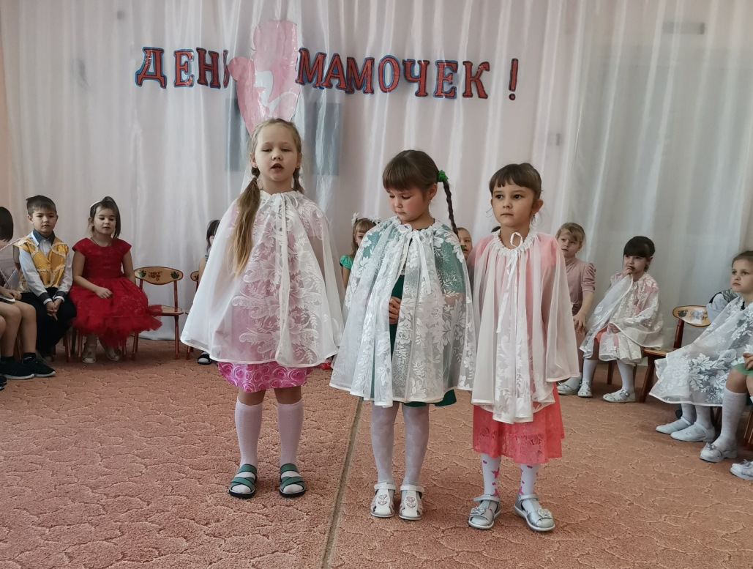
Самое высокое призвание женщины — быть мамой. «Мама» - первое слово, которое говорит ребёнок. Оно звучит одинаково на большинстве языках мира. Мама - самый родной, самый любимый человек на свете. Среди многочисленных праздников, отмечаемых в нашей стране, День Матери занимает особое место. Это праздник, к которому никто не может остаться равнодушным. В этот день хочется сказать слова благодарности всем Матерям, которые дарят детям любовь, добро, нежность и ласку.
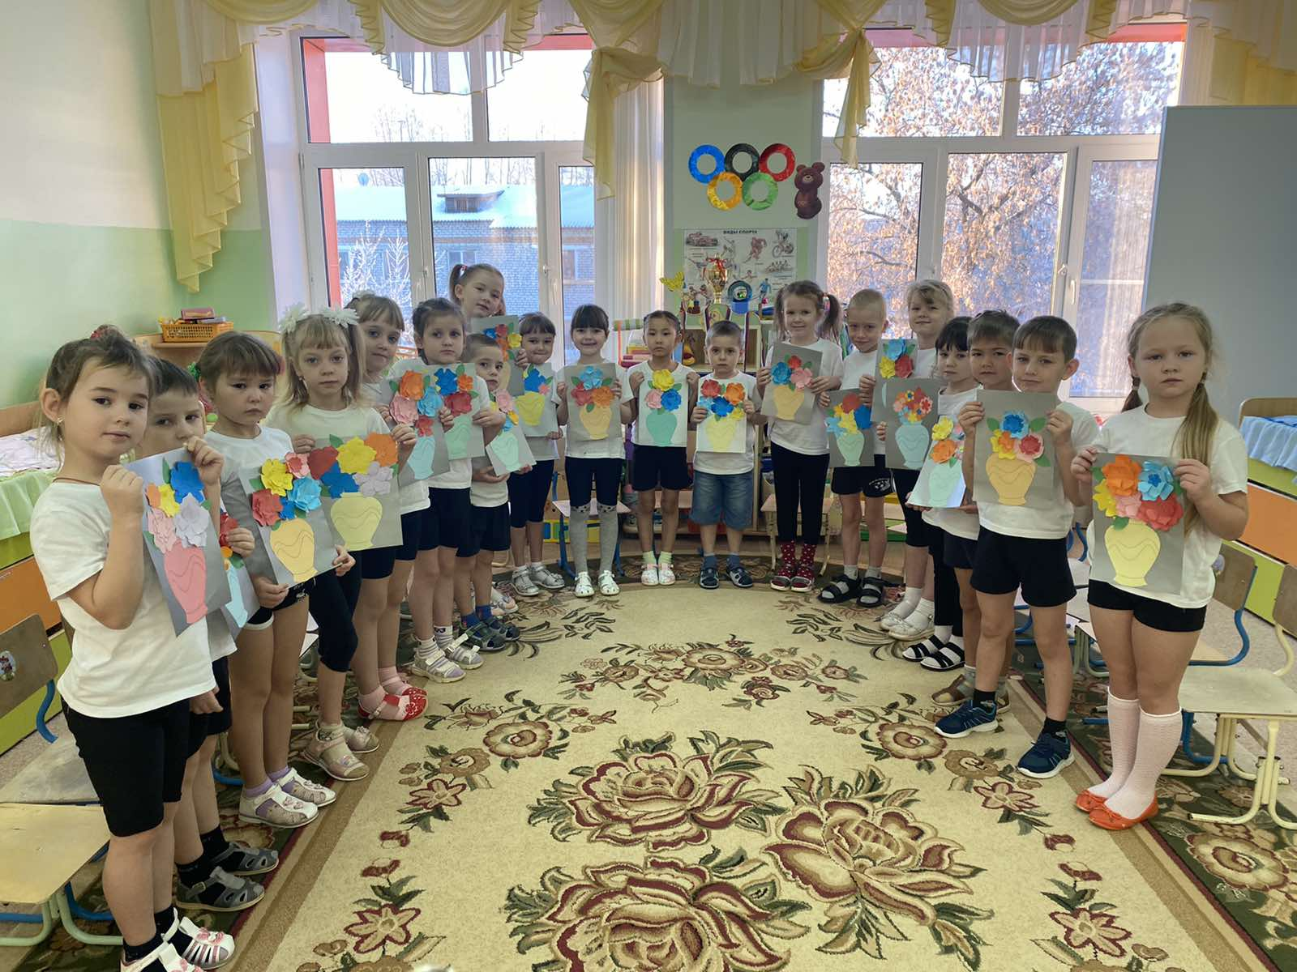
В нашем детском саду «Сибирячок» неделя ко Дню Матери прошла трепетно и интересно. Проведены различные мероприятия, посвященные этому дню, главной целью которых являются воспитание у дошкольников любви и уважения к матери, развитие творческих способностей детей и создание уютной, домашней атмосферы праздника. Все дети уже за неделю до этого праздника стали готовиться к этому замечательному дню: проводили беседы о близком и дорогом человеке — маме, читали художественные произведения про маму, учили замечательные песни и стихи, танцевали, рисовали портреты любимых мамочек и готовили им подарки, сочиняли рассказы о своей маме, поздравления и пожелания.
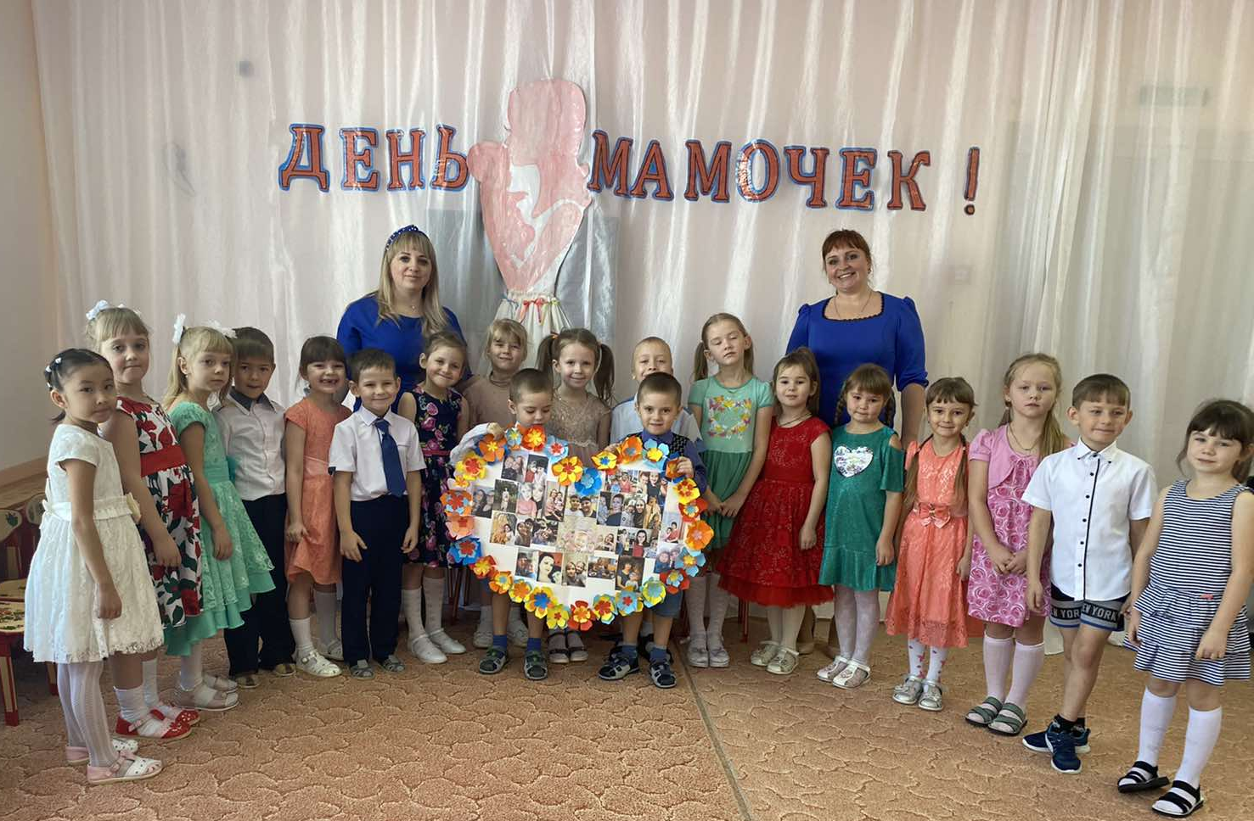
День матери в нашем детском саду в подготовительной группе прошел очень трепетно и нежно.
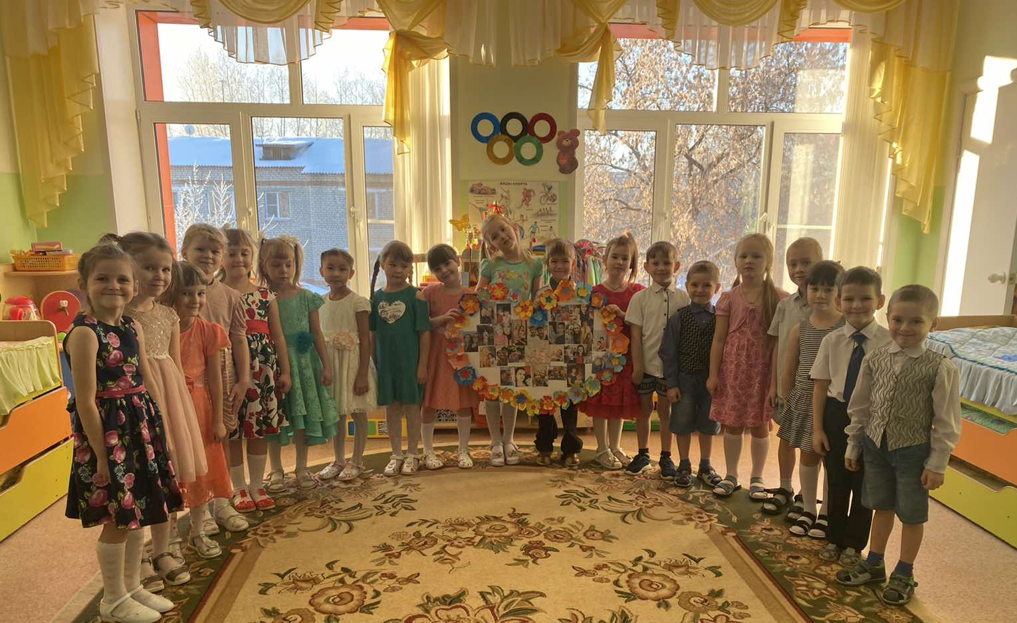
Автор Фенёк Дарья Владимировна, музыкальный руководитель

